Настольный эмбоссер Datacard® CE870
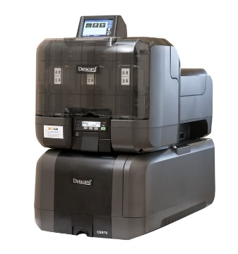
Новый настольный комплекс для моментальной персонализации карт. Инновационная система позволит выпускать карты в присутствии клиента, прямо на рабочем месте в офисе банка, в мини и даже микро отделении.
• Многофункциональный шестисекционный входной лоток общей вместимостью до 600 карт позволяет одновременно работать с 6-ю видами карт
• Эмбоссирование и индент-печать до 150 символов на лицевой и оборотной стороне карт
• Цветной сенсорный экран с дружественным интерфейсом
• Возможность полноцветной D2T2 печати на карту
• Комбинированная контактно/бесконтактная станция программирования смарт-карт с сетевым подключением
• Система физической блокировки для фиксации на столе
• Двойной контроль безопасности . Высокая степень защиты программного обеспечения, а так же механические замки , обеспечивающие надежную защиту карт и расходных материалов
• Возможна установка автономного датчика наклона системы позволяющего падать сигнал тревоги в систему безопасности банка.
• Кодирование и чтение магнитной полосы согласно стандартам ISO 7811
Базовая комплектация CE870:
- Колесо эмбоссирования на 75 символов
- Автоматическая загрузка карт из накопителя емкостью до 100 карт
- Кодирование магнитной полосы
- Механические и электронные замки
- Выгрузка карт в накопитель емкостью 10 карт
- Лоток для бракованных карт
Дополнительная комплектация для CE870:
- Датчики наклона системы
- Второе колесо эмбоссирования на 75 символов
- Модуль инициализации контактной и / или бесконтактной микросхемы;
- Модуль загрузки для 6-ти различных видов карт
- Рекомендованная годовая нагрузка – до 12000 карт в год. Гарантия 12 месяцев.
Технические характеристики:
Скорость | - 60 сек на магнитную запись, эмбоссирование одной карты, индент-печать, раскраску рельефа  - 78 сек на магнитную запись, печать полноцветного изображения, эмбоссирование одной карты, индент-печать, раскраску рельефа  - 64 сек на магнитную запись, печать монохромного изображения, эмбоссирование одной карты, индент-печать, раскраска рельефа
Разрешение | Стандартный режим: 300х300 точек на дюйм  Высококачественный режим передачи изображения:  300х600 точек на дюйм  300х1200 точек на дюйм
Область печати | вся поверхность карты за исключением зоны у края приподнятых поверхностей (полоса для подписи, магнитная полоса, микросхема)
Тип карт | размер: 85,6 * 53,98 мм; толщина от 0,254 до 0,939 мм
Драйвер | Windows XPS  SDK for Windows OS printer driver
Интерфейс | USB и Ethernet
Размеры | В зависимости от комплектации (не более 70*70*40 см)
Масса | В зависимости от комплектации ( не более )

